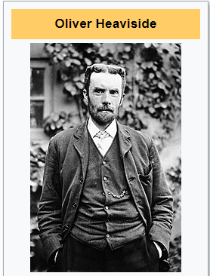**Koaxiális kábel**

1880-ban készítette Oliver Heaviside angol villamosmérnök. A koaxiális kábel a híradástechnikában használt olyan vezetéktípus, ami egy belső vezető érből, dielektrikumból, fémhálóból és külső szigetelésből áll. A fémháló szerepe az elektromos árnyékolás, azaz a belső éren továbbított jel megóvása a külső zavaroktól. Elsősorban rádiófrekvenciás jelek továbbítására használják. A *ko-axiális* azt jelenti, hogy "közös tengelyű", ez a név a csőszerű összetételre utal: a belső ér és a külső árnyékolás hosszanti tengelye megegyezik. Az ideális koaxiális kábelnél az elektromágneses mező csak a belső vezető és az árnyékolás között létezik, így a kábel közelében található fémtárgyak nem okoznak teljesítményveszteséget. Az árnyékolásnak köszönhetően a külső elektromágneses zajok sem zavarják a jelet.

A koaxiális kábel - vagy röviden koax - elnevezés a vezeték szerkezetéből származik, mivel két vezető egy közös tengelyen (axis) osztozik. Ahogy az ábrán is látható, a koaxiális kábel az alábbi részekből áll:

* Egy rézvezető, amely az elektronikus jelek továbbítását végzi.
* A rézvezetőt körülvevő rugalmas műanyag szigetelőréteg.
* A szigetelőanyagot beborító rézfonat vagy fémfólia, amely az áramkör második vezetékeként és a belső vezető árnyékolójaként működik. Ez a második réteg (más néven árnyékolás) a külső elektromágneses interferencia hatását is csökkenti.
* A kisebb fizikai sérülések elleni védelem érdekében az egész kábel egy borítással van bevonva.

A koaxiális kábelhez különböző típusú csatlakozók használhatók. A bajonett Neill—Concelman (BNC), N és F típusú csatlakozók az ábrán láthatók.

Annak ellenére, hogy a mai modern Ethernet hálózatokban az UTP kábel lényegében felváltotta a koax kábelt, a koax kábelnek a következő felhasználási területei léteznek:

* **Vezeték nélküli berendezések** -A koaxiális kábel antennákat kapcsol össze vezeték nélküli eszközökkel. A kábel hordozza a rádiófrekvenciás (RF) energiát az antennák és a rádiós berendezés között.
* **Kábelnetes berendezések** - A kábelnetes szolgáltatók úgy biztosítják az internetkapcsolatot az ügyfelek számára, hogy a koax kábel egyes részeit és az erősítő elemeket optikai kábellel helyettesítik. Az ügyfél telephelyén azonban még mindig koax kábelt használnak.
* 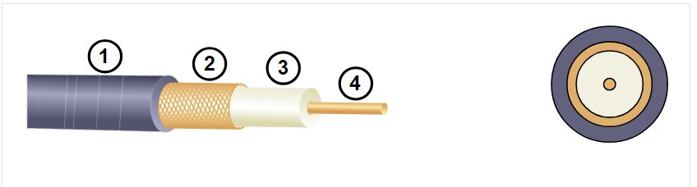

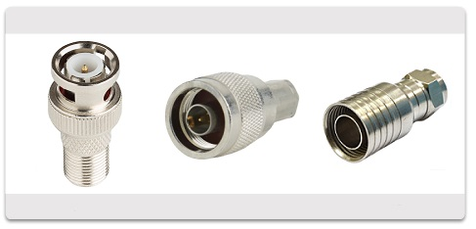

3 db csatlakozója van:

* BNC
* N type
* F-type

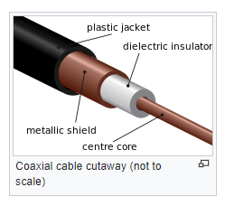A számok a részek neveit jelenti

1. Külső köpeny
2. Rézfonatú árnyékolás
3. Műanyag szigetelés
4. Réz vezető

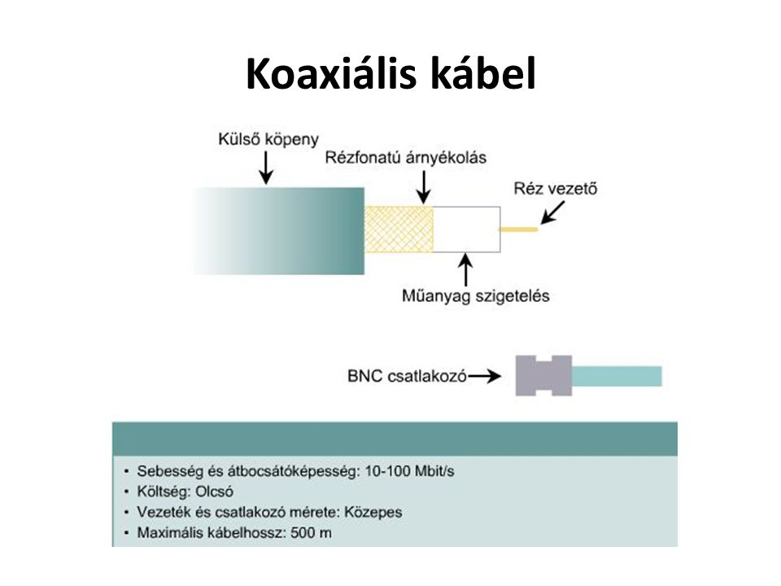

**Koaxiális**

**kábelek fajtái**

1. **Hardline coaxial cable:** A hardline coax kábel középső magja általában rézből vagy ezüstböl van csinálva, és nagyobb a diaméterje a többi koax kábelhez képest
2. **Flexible coaxial cable:** A flexible coax kábelnek az hajlítható, és nehezen eltörhető, mert a középső magot egy hajlítható polymer veszi körül.
3. **Semi-rigid coaxial cable:** A Semi-rigid coaxial kábelnek egy szolid réz külsője van ami a szigetelőanyagja a teflonnak és ahelyett hogy egy külső réz layer venné körül, inkább egy vas rész veszi körül
4. **Twinaxial cable:** A Twinaxial kábelnek két áramvezető része van a középső magban, és egy egyedi külső magja van. Ezek a kábelek a legjobbak az alacsony frekvenciájú videó küldésre
5. **Triaxial cable:** Vagy Triax. Nagyon hasonlít a coaxial cable-hez , de egy különböző réz rész van hozzáadva, ami egy pajzsként működik, hogy a zajtól védje. Nagyobb sávszélességet kínálbut
6. **Rigid coaxial cable:** A Rigid coaxial cable az 2db réz csőből áll össze, ami a kábelnek a végén van. Általában tvhez, vagy rádióhoz használjuk

1. 4.

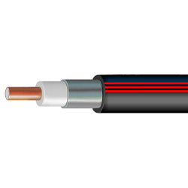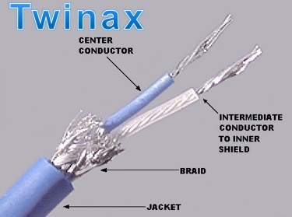

2. 5.

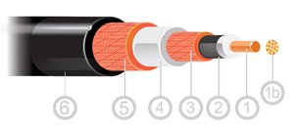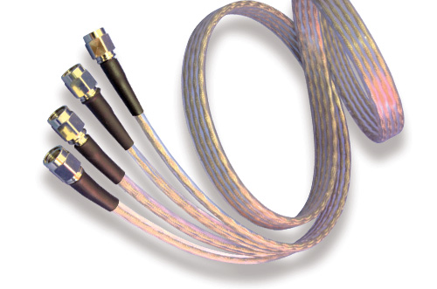

### 

### 3.

### 

### **A koaxiális kábel applikációi**

A koaxiális kábelt az Ethernet LAN-hoz használják, és MAN (Metropolitan Area Network )-hoz

1. **Tv:** Ha a koaxiális kábelt egy tvhez szeretnénk használni, akkor egy 75 Ohm-os RG-6-os koaxiális kábelt kell használni
2. **Internet:** A koaxiális kábelt arra is használhatjuk, ha jelet szeretnénk továbbítani. Az RG-6-os kábellel ezt is el tudjuk érni.
3. **CCTV:** A koaxiális kábelt CCTV eszközökhöz (kamerákhoz) is használhatjuk. Erre az RG-59-es és RG 6-os kábel is tökéletes
4. **Video:** A koaxiális kábelt arra is használhatjuk, ha esetleg videó-t szeretnénk továbbítani. Erre az RG-6-os kábelt lehet használni, hogy jobb képminősége legyen, de az RG-59-est is lehet használni, hogy lossless legyen az átküldés
5. **HDTV**: A HDTV RG-11es kábelt használ, mert ez több helyet ad a jelnek.

Széles körben két fajtáját alkalmazzák:

Az egyik az **alapsávú koaxiális kábel**, amelyet digitális jelátvitelre alkalmaznak, a másik az ún. **szélessávú** koaxiális kábel amelyet pedig analóg átvitelre használnak.

Az alapsáv elnevezés még abból az időből származott, amikor telefonbeszélgetésekre alkalmazták a kábeleket, és itt a sávszélesség az érthető emberi hangnak megfelelő kb. 0-4 kHz volt. A televíziós rendszerek megjelenésével a tv jelek átviteléhez jelentősen nagyobb sávszélesség kellett, ezeket a szélessávú kábelekkel oldották meg.

A koaxiális kábelek három igen lényeges jellemzője van:

* hullámellenállása (Z0)
* hosszegységre eső késleltetési ideje
* hosszegységre esõ csillapítása

A leggyakrabban az 50Ω ιs 75Ω hullámellenállási kábelt használnak: az 50Ω -ost alapsávú, a 75Ω -ost szélessávú hálózatokban. Ez utóbbival azonban alapsávúként is találkozhatunk, főként akkor, ha a hálózat alapsávúként és szélessávúként egyaránt működhet.

A késleltetési idő a kábel szigetelésének permittivitásától (dielektromos állandójától) függ. A hálózatok működése szempontjából a nagy késleltetési időhátrányos, ezért csökkentésére törekednek. Igyekeznek minél kisebb permittivitású szigetelőanyagot alkalmazni, de ezen túl ezt még az anyag szerkezetének lyukacsossá tételével tovább csökkenthető.

A kábel okozta veszteség az ohmos komponensekből, a dielektrikumban keletkező és a sugárzás okozta veszteségekből tevődik össze. A frekvencia növekedésével a bőrhatás is jelentkezik. A tömör központi huzallal készülő kábel késleltetése és csillapítása kisebb, mint a több összesodrott fémszálat alkalmazóé (ha egyébként minden más változatlan). A tömör huzalú kábel viszont merevebb, mint a sodrott változat. Az egyszeres árnyékoló harisnya nem fed tökéletesen, nem véd teljesen a környezet zavaraitól, ezért kettős árnyékoló harisnyát vagy egyszeres és kétszeres alumíniumfólia árnyékolást használnak olyan kábelekben, amelyeket zavarokkal erősen terhelt környezetben alkalmaznak.

Alapsávú koaxiális kábelek

Az alapsávú koaxiális kábeleket leggyakrabban helyi számítógép-hálózatok kialakítására alkalmazzák. Az alapsávú koaxiális kábelek jellemző maximális adatátviteli sebessége 100 Mbit /sec 1 Km-es szakaszon. Az átviteli sávszélesség nagymértékben függ a távolságtól. Tehát kisebb távolságon nagyobb sebesség is elérhető.

Ethernet hálózatokban az alapsávú koaxiális kábelek két típusa ismert az ún. vékony (10Base2) és a vastag (10Base5). A típusjelzésben szereplő 2-es és 5-ös szám az Ethernet hálózatban kialakítható maximális szegmenshosszra utal: vékony kábelnél ez 200 méter, vastagnál 500 méter lehet.

A digitális átviteltechnikában vékony koaxiális kábeleket Ethernet helyi hálózatok kialakításánál használnak. Csatlakozásra BNC dugókat és aljzatokat használnak. Mivel a csatlakozások mindig a kábelezés legkritikusabb pontjai, célszerűbb a biztonságosabb kötést biztosító sajtolt (krimpelt) csatlakozók használata, a csavaros vagy forrasztott BNC csatlakozókkal szemben.

A vastag koaxiális kábeleket is az Ethernet hálózatok kialakításánál alkalmazzák. A vastag kábel előnye, hogy lényegesen kisebb a csillapítása, mint a vékony változatnak, ezért nagyobb távolságok hidalhatók át vele. Mivel a kábel vastagságánál fogva merev, ezért nehezen szerelhető.

**Szélessávú koaxiális kábelek**

A másik fajta koaxiális kábelrendszer a kábeltelevíziózás szabványos kábelein keresztüli analóg átvitelt teszi lehetővé. Mivel ezek a szélessávú hálózatok a szabványos kábeltelevíziós technikát használják, ezért az analóg jelátvitelnek megfelelően — amely sokkal kevésbé kritikus, mint a digitális — a kábelek közel 100 km-es távolságig 300 MHz-es jelek átvitelére alkalmasak. Digitális jelek analóg hálózaton keresztül átviteléhez minden interfésznek tartalmaznia kell egy konvertert, amely a kimenő digitális jeleket analóg jelekké, és a bemenő analóg jeleket digitális jelekké alakítja. Egy 300 MHz-es kábel tipikusan 150 Mbit/s-os adatátvitelt tesz lehetővé.

**Audio kábelek**

**(jack, RCA)**

**Mono, vagy szteró?**

A Monó hang beállítás esetén a hangok lejátszásakor egyidejűleg hallható a bal és a jobb oldali hangcsatorna. A sztereó helyett monó hang használata bizonyos típusú halláskárosodásban szenvedő felhasználóknak, illetve biztonsági szempontok miatt a legfontosabb, például amikor meg kell figyelnie a környezet zajait.

**Sztereó:**

A sztereó (vagy sztereofon) hangzás egy kétcsatornás, térhatású hangrendszer. A sztereó hangfelvételeket két külön csatornán rögzítik és lejátszáskor a két jel szintén elkülönítve, két külön hangforrásból (két hangszóró, vagy fejhallgató bal és jobb oldala) szólal meg, térhatást keltve a hallgatóban. Az 1960-as évektől kezdődően a hangrögzítésben, a rádió- és televízióadások közvetítésében, illetve a zenelejátszásban a sztereó hangzás vált a legelterjedtebbé. (Az álsztereó az a megoldás, amikor monó hangzás hallható két külön hangszóróból. Ez esetben viszont mind a két hangszóróból ugyanaz hallható és nincs valódi sztereó térhatás.)?

**Jack kábel**

Ebből lesz aztán később a quadro, amikor már az elöl-hátul is megjelenik.

A találmány a negyed-collos (1/4 „) csatlakozó, a 6,35 mm-es jack, nyúlik vissza 1877 , és a fejlesztés az első telefonközpontok Puskás Tivadar által. Ez a csatlakozó fokozatosan meghatározza önmagát a telefonvonalon történő kapcsolat létrehozásának szabványaként. Az érintkezést két fémrugó hozza létre, amelyek megszorítják az aljzat hengerét. A csúcs mögött a keskenyedés és a szigetelő lehetővé teszi az emelő helyzetben tartását az aljzatban, és könnyű kihúzását.

Ma még ezt a 6,35 mm-es formátumot használják, különösen professzionális fejhallgatókhoz, elektromos gitárokhoz és erősítőkhöz. Fejlesztést képzeltek el, egy második szigetelőgyűrűvel, amely lehetővé teszi, hogy 3 érintkezési pont legyen, és képes legyen sztereo jel továbbítására.

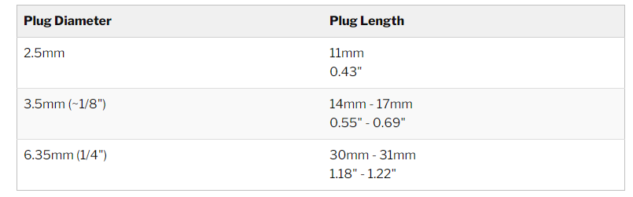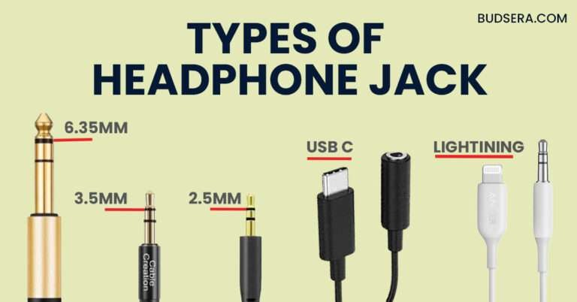**A jack kábelek fajtái**

**6.35mm**: Minőségi fülhallgatókhoz, és mikrofonokhoz használjuk ezt a fajtát. Ha elektromos gitárral játszunk akkor is ezt kötjük az erősítőre.

**3.5mm**: Ez a leggyakrabban használt jack kábeltípus. A 3.5mm-es konnektor szinte bárhol megtalálható, ezért a leggyakoribb fajta. Hordozható hang lejátszóban, laptopokban, felvevőkben, okostelefonokban. A fejhallgatók általában TRS-3 csatlakozót használ, A mikrofon rész pedig TRRS-4-et.

**2.5mm**: Eléggé elavult általában a régi eszközökben megtalálható.

**RCA**

Az RCA rövidítés az Radio Corporation of America névből ered. Ők találták ki, illetve kezdték el gyártani az 1940-es évek elején az otthoni rádió, és lemezjátszó készülékekhez. Az eredeti célkitűzés egy olcsó, egyszerű felépítésű csatlakozó kifejlesztése volt, a kommersz készülékekhez. Azóta az évek során, rengeteget finomítottak a csatlakozó kinézetén, de a mostani modellek is kompatibilisek a legelsőkkel.

Rendkívül gyorsan elterjedt, és kezdte felváltani az akkoriban népszerű jack csatlakozókat. A gyors terjedés nagyban köszönhető az 1950-es években bekövetkezett Hi-fi láznak. Bár a jack csatlakozókat a mai napig használják mind a fogyasztói, mind a professzionális technikában, az RCA csatlakozó is méltó helyet vívott ki magának.

A melegpont körül szigetelő anyaggal elválasztva körbeveszi az árnyékolás. A szigetelő anyag mostanság kivétel nélkül valamilyen műanyag. Régebben az első változatoknál még kerámiát használtak. A papa csatlakozókon a melegpont hosszabb, mint az árnyékolás, és ez utóbbi nem egybefüggő hanem elölről szabdalt, hogy rugalmasabb legyen. A legtöbb RCA kábel mindkét végén papa csatlakozó található. A mama párjuk pedig a készülékekben van. A mama csatlakozók két gyűrűből állnak, köztük ugyanazzal a szigetelőanyaggal kitöltve. A külső gyűrűjük picit kisebb átmérőben, mint a papa csatlakozón lévő, így csatlakozáskor precízen megtartja.

Színkóddal jelölik a különböző csatlakozókat, hogy egy kifejtőkábel esetén ne keveredhessenek a rossz csatlakozóba.

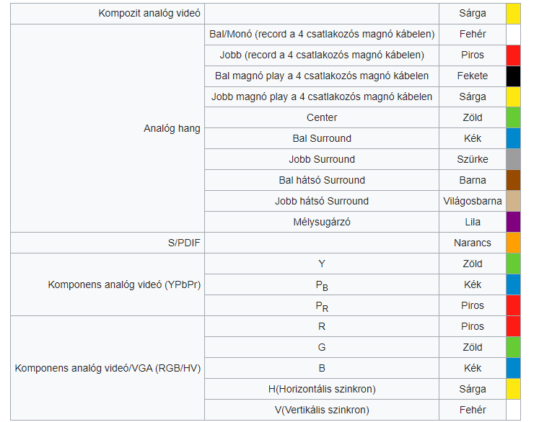

**Források:**

Az ön word és ppt fileja

<https://en.wikipedia.org/wiki/Coaxial_cable>

<https://www.geeksforgeeks.org/what-is-coaxial-cable/>

<https://contenthub.netacad.com/itn/4.3.5>

<https://hu.frwiki.wiki/wiki/Jack_(prise)>

<https://mynewmicrophone.com/differences-between-2-5mm-3-5mm-6-35mm-headphone-jacks/>

https://hu.wikipedia.org/wiki/Sztere%C3%B3_hangz%C3%A1s